**Parcial 01 – Pensamiento Computacional**

**Información importante:** para este parcial el estudiante puede consultar solo la hoja de trucos y los ejercicios previos que haya programado en Colab. No puede acceder a ningún otro sitio web, o buscar dudas en Google.

**A) PREGUNTAS TEÓRICAS**

**Actividad 01 [preguntas-de-variables]**

Basado en el siguiente código responda las siguientes preguntas:

* ¿De qué tipo es la variable “edad”? ____________
* ¿De qué tipo es la variable “nombrePersona”? ____________
* ¿De qué tipo es la variable “estatura”? ____________
* ¿Cuántas variables (cajitas) se definen en el código anterior? ____________

**Actividad 02 [pensamiento-computacional]**

* Mencione 2 pilares del pensamiento computacional y diga que significan.

__________________________________________________________________

__________________________________________________________________

__________________________________________________________________

**B) EJERCICIOS PRÁCTICOS**

**Antes de iniciar:**

* Cree un documento Colab que se llame “Parcial01”, y almacene allí la solución a las siguientes actividades.
* Cuando termine un ejercicio, lo pruebe y le funcione, copie y pegue el código en el recuadro que está debajo de cada actividad.
* Cuando finalice todo el parcial, o se acabe el tiempo, guarde este documento, y súbalo a la tarea de Microsoft Teams (se encuentra en el canal General -> en la pestaña Tareas -> “Entrega Parcial 01”). **Nota:** recuerde que la plataforma se cierra a la hora en punto de entrega. Trate de enviar el parcial con 4 o 5 minutos de anticipación.

**Actividad 03 [cajero-prestamista]**

A usted lo contratan para programar un cajero que ofrece préstamos. A continuación, se explica el funcionamiento de ese cajero.

* Pídale al usuario por pantalla la cantidad de dinero que tiene ahorrada en un banco (float).
* Pídale al usuario por pantalla la cantidad de dinero que desea retirar de un cajero de ese banco (float).
* Imprima por pantalla la cantidad de dinero ahorrado que le quedó al usuario en el banco.
* Luego, si la cantidad de ahorros que le quedaron al usuario son menores a 3000, imprima por pantalla “El banco te ofrece un préstamo”

|  |
| --- |
|  |

**Actividad 04 [diagrama]**

Un agricultor desea saber cómo puede utilizar ciertas hectáreas de un terreno fértil. Una compañera de trabajo suya, diseño el siguiente diagrama que usted deberá implementar.

* Codifique el siguiente diagrama.

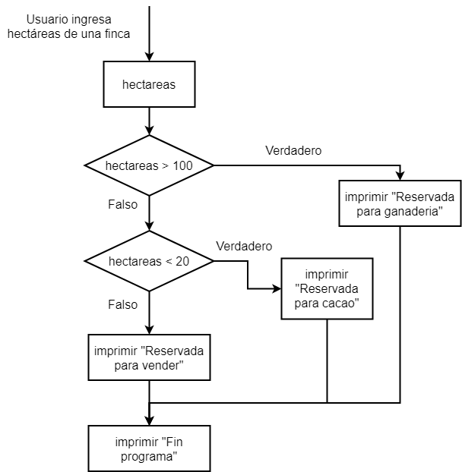

|  |
| --- |
|  |

**Pregunta** – ¿Qué número de hectáreas debería ingresar por pantalla para generar la siguiente salida por pantalla?

*Reservada para vender*

*Fin programa*

**Número de hectáreas a ingresar:** _____

**Actividad 05 [pares-invertidos]**

* Pídale al usuario por pantalla un número entero.
* Imprima ese número entero, y luego vaya restando e imprimiendo de 2 en 2 a ese número hasta llegar a cero (ver el siguiente ejemplo).

**Ejemplo de entrada:**

*6*

**Ejemplo de salida:**

*6  
4  
2  
0*

|  |
| --- |
|  |